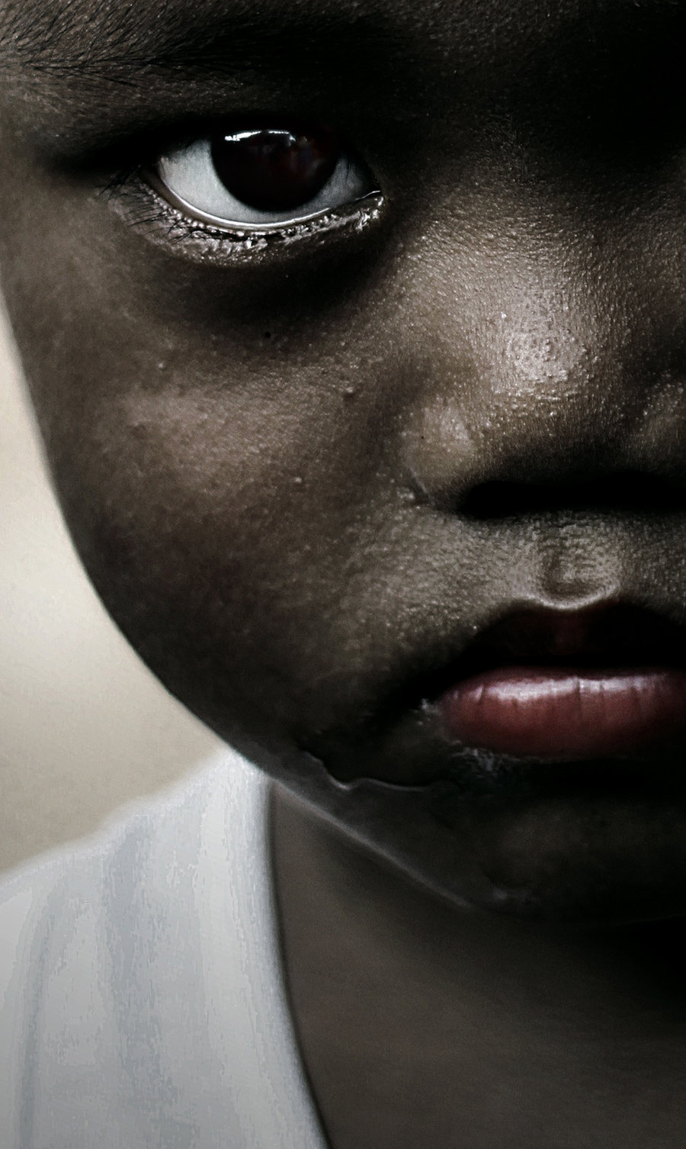

LLjubljana,‘11

Lakota v Afriki

*Projektna naloga pri informatiki*

*"Resnična kriza lakote v Afriki je v tem, da je lakota tako široko razširjena, kronična in neukrotljiva."*

- Barry Bearak

Gimnazija Vič, Tržaška cesta 72, 1000 Ljubljana

Povzetek

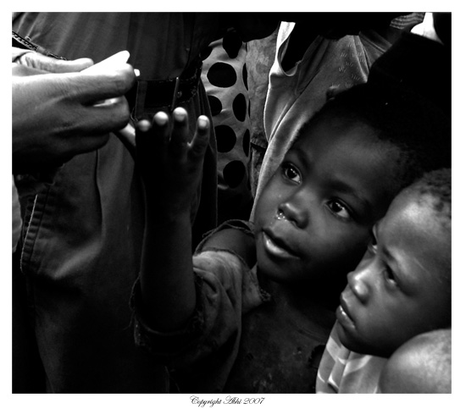

Slika 1

V projektni nalogi – Lakota v Afriki – smo opisali predvsem vzroki, posledice in ogroženost tega svetovnega problema, razlogi za širjenje le-tega in kako to ustaviti. V nalogi smo našteli različne teme, ki sovpadajo s ključnim problemom, torej tudi pomanjkanje pitne vode, podhranjenost, povečana umrljivost, najbolj ogrožena področja, procentualna rast oziroma padanje žrtev lakote, razlogi za nastanek in več ključnih rešitev, da bi ta problem omilili, če ne celo razrešili.

Nalogo smo razdelili na uvod, jedro in zaključek, v jedru pa smo jo razčlenili na še nekaj podpoglavij ki opisujejo tudi stranske probleme.

Projektna naloga je zasnovana brez poskusov, anket ali kakršnih koli del v praksi, saj je tega povezana z geografijo in sociologijo in jo lahko samo predstavimo ter o njej napišem neko posplošeno mnenje.

Cilj naloge je približati problem bralcu na način ki ga bo pokazal kot nekaj rešljivega in ne kot nekaj kar se ne da rešiti in bo stalno na svetu.

Abstract

In our assignment – Hunger in Africa – are mostly described the reasons , consequences and endargenment of this worldwide problem, reasons that it keeps spreading and how to stop it. In this assignment, it is also written about some themes that coincide with the hunger in Africa, so also insufficiency of drinking water, malnutrition, raised mortality, most threatened areas, percentage growth of the victims of hunger, reasons for even making this problem and more leading solutions that would help to ease this problem if not whole discharged.

We’ve distributed the assignment to introduction, core and conclusion, yet we’ve also analysed the core and created some chapters that also describe some side problems.

The assignment is designed without experiments, surveys or any acts in practice, because the theme is closely connected with geography and sociology and I can only introduce this problem and write my own and also generalised opinion about this.

The goal of the task is to approach to the reader with this problem, not as something permanent and that cannot be solved but something that can be erased from this world.

Ključne besede

Lakota, Afrika, posledice, voda, suša, smrt, kmetijstvo, katastrofa

Key words

Hunger, Africa, consequences, water, drought, death, agriculture, disaster

Kazalo vsebine

Povzetek 2

Abstract 2

Ključne besede 2

Key words 2

Uvod 4

Jedro 5

Vzroki 5

Suša / širjenje puščav 5

Prenaseljenost / naraščanje prebivalstva 6

Zanemarjanje kmetijstva 6

Podnebne spremembe 6

Krčenje gozdov 7

Neuspeh mednarodne politike 7

Najbolj ogrožena območja v Afriki 7

Lakota v preteklosti 10

Lakota v prihodnosti 10

Odprava problema 11

Kmetijstvo 12

Proizvajalci 12

Izobraževanje 12

Mednarodna pomoč 12

Zaključek 13

Viri 14

Kazalo slik

Slika 1 2

Slika 2 4

Slika 3 5

Slika 4 8

Slika 5 8

Slika 6 12

Slika 7 12

Uvod

Lakota v Afriki je opisana kot eden najhujših problemov v svetovnem merilu. Razlika je, da pri tem ne gre za naravno katastrofo, temveč za nekaj, kar je ustvaril človek sam in za to tudi odgovarja, žal na račun drugih. Problem je v večini opisan kot rešljiv in ne kot nekaj trajnega, vprašanje pa je, kako ga razrešiti.

V jedru je problem opisan zelo podrobno in hkrati tudi bistvene ugotovitve za ustavitev tega problema, medtem ko bom v zajključku samo podala mnenje, ki sem ga dobila pri sestavljanju te projektne naloge.

Slika 2

*http://browse.deviantart.com/photography/?qh=&section=&q=africa+hunger#/dyoj60*

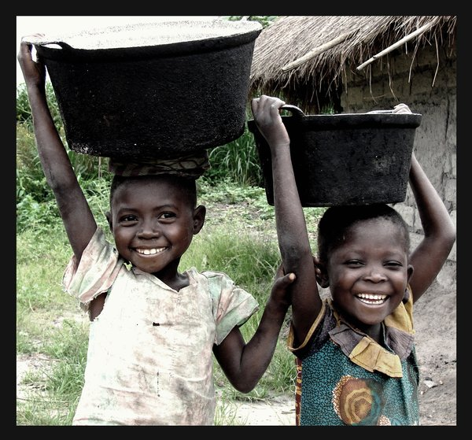

Jedro

1. Vzroki
2. Najbolj ogrožena območja
3. Lakota v preteklosti
4. Lakota v prihodnosti
5. Odprava problema

## *Vzroki*

Vzroki za nastanek lakote v Afriki so si zelo različni, in so lahko političnega, geografskega, socialnega izvora. Nekaj najpogostejših primerov:

### Suša / širjenje puščav

Suša je eden poglavitnih vzrokov za nastajanje lakote v Afriki. Ker pretežni del Afrike leži v tropskem pasu, za katerega sicer velja vroče in vlažno podnebje, pa to ne velja za puščavo Saharo in druge predele. V pokrajini Sahel, na primer že takoj izhlapi približno 90 odstotkov vlage. Zaradi krčenja gozdov in pretirane paše se sušno puščavsko območje le povečuje. Mesto Tiambuku je bilo nekoč obdano z rodovitnimi planjavami ob reki Niger, zdaj pa leži sredi puščave.

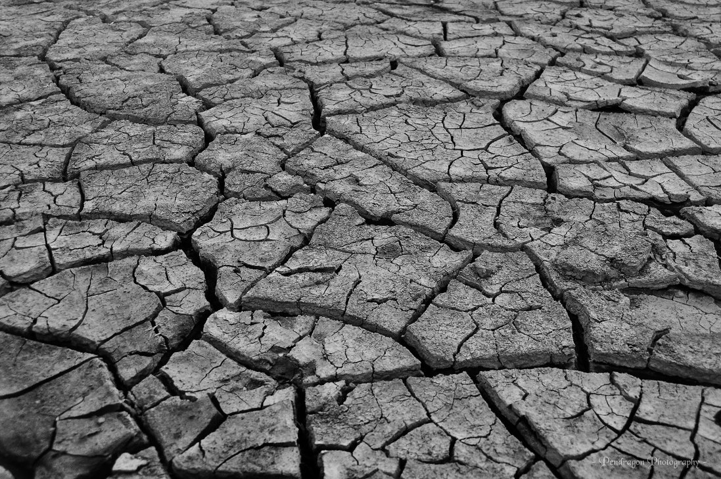

Ljudje na izsušeni zemlji ne morejo več obdelovati površine in tako ne morejo pridelati dovolj hrane za življenjske potrebe, uvoza pa je premalo. Sušna območja so dober primer, kako lahko človek sam uniči svoje življenjske razmere z nepravilnim obdelovanjem.

Slika 3

http://browse.deviantart.com/photography/?q=dried%20land&order=9&offset=24#/d344me2

Zaradi vse manjših količin padavin in širjenja puščave, ki vsako leto poţre nekaj dragocene rodovitne zemlje, postajajo moţnosti za kmetijstvo tako rekoč ničelne. Vodotoki presihajo, vodnjaki se praznijo in ljudje so marsikje ţe postali odvisni od vode, ki jo pripeljejo v cisternah.

Človek je sam sebi naredil površje na katerem živi danes. Padavin je vedno manj, puščave se vedno bolj širijo.

Sahara se razširja in do sedaj se je povečala za 150 km (v zadnjih 50. letih je zavzela 650.000km2 farm in pašnikov).

Vzroki so v pomanjkanju padavin, saj mnoge pokrajine v Afriki že več let, tudi po dvajset let, niso prejele nobenih padavin. Prsti na sušnih območjih so izsušene do te mere, da na njih ne uspeva nobeno rastje. Stanje dodatno poslabšuje pretirano pašništvo in čezmerna obdelava zemlje, saj je na ta način uničenih preko 80% kmetijskih površin v Afriki. Rastlinstvo se na revnih prsteh ne more obnoviti in ljudje ne morejo pridelati dovolj hrane za svoje potrebe.

V takšnih pokrajinah lahko preživi le majhen delež prebivalstva med tem, ko milijoni umirajo od lakote. Raziskave kažejo, da Sahara napreduje za 10 km na leto. K temu pripomorejo tudi prevladujoči vroči in suhi vetrovi, pasati.

### Prenaseljenost / naraščanje prebivalstva

V Afriki, južno od Sahare se v povprečju rodi 5,1 otrok na žensko, kar pomeni da je rodnost precej velika. S prenaseljenostjo pomeni tudi preveč ljudi za takšne količine hrane.

Za Afriko je značilna izjemno hitra rast prebivalstva, ki je najvišja doslej v vsej zgodovini človeštva. Vzadnjih 25. letih se je število prebivalcev podvojilo.

Za prebivalstvo [Afrike](http://sl.wikipedia.org/wiki/Afrika) je značilna visoka [rodnost](http://sl.wikipedia.org/w/index.php?title=Rodnost&action=edit&redlink=1), [umrljivost](http://sl.wikipedia.org/wiki/Umrljivost) pa zaradi izboljšanih [zdravstvenih razmer](http://sl.wikipedia.org/w/index.php?title=Zdravstvo&action=edit&redlink=1) čedalje manjša. Razlika med rojenimi in umrlimi je med največjimi na svetu. Število ljudi se hitro veča, največ je [otrok](http://sl.wikipedia.org/wiki/Otrok). V Afriki živi okoli 800 [milijonov](http://sl.wikipedia.org/wiki/Milijon) prebivalcev, kar predstavlja eno sedmino človeškega prebivalstva in jo uvršča na 2. mesto takoj za [Azijo](http://sl.wikipedia.org/w/index.php?title=Azijo&action=edit&redlink=1).

Z naraščanjem števila prebivalstva se je povečal pritisk na razpoložljive obdelovalne površine. Zaradi pretiranega obdelovanja in pašništva, je začelo primanjkovati rodovitne zemlje, zato niso mogli pridelati dovolj hrane za preživetje.

### Zanemarjanje kmetijstva

Kmetijske proizvode so nespametno izvažali, ker je tako ustrezalo velikim podjetjem,. Toda manjkal je denar, s katerim bi kupili gnojila in zaščitna sredstva za rastline ter kmetijsko orodje. Kmetijski pridelki so podcenjeni, kmetje ne dobijo spodbud, da bi razširili proizvodnjo, med tem ko je kmetijstvo v razvitih državah najperspektivnejši sektor. Tako Afričani postajajo odvisni od plačanega ali podarjenega uvoza in humanitarne pomoči.

### Krčenje gozdov

Zaradi pretiranega izsekavanja gozdov, se posledice kažejo v spiranju in odnašanju prsti, zmanjšani rodovitnosti prsti in napredovanju puščav. Vzroki za izsekavanje gozdov: pretirano poljedelstvo, pašna živinoreja, izkoriščanje lesa za gorivo in naraščanje števila prebivalstva. Večina prebivalstva v boju za preživetje pozabi na naravo in nespametno izrablja zemljo in naravne vire.

Razvite države večinoma iz Evrope in Kitajske, na tej najrevnejši celini množično kupuje ali najema zemljišča, predvsem zaradi gojenja soje, sladkornega trsa in oljne palme za potrebe biogoriva za razviti svet.

V Afriki 60 do 90% gospodinjstev uporablja za gorivo les ali oglje. Ljudje morajo pogosto pešačiti 15 do 30 kilometrov, da najdejo primerna drva za svoja ognjišča. Če drv ni na razpolago lahko prebivalci kupijo visoko kakovostno oglje, ki ga izdelujejo iz lesa v oglarskih pečeh, kar dodatno pospešuje izsekavanje dreves za potrebe pridobivanja oglja. Kadar pa ni na razpolago drugih virov goriva, se afriški prebivalci zatečejo k sežiganju kravjega gnoja. S to metodo se z zemlje sproti odstranjuje naravno gnojilo, zato je prst vse manj rodovitna.

Z naraščanjem števila prebivalstva se drevesa vse bolj sekajo, s tem se krčijo gozdovi, zato puščave hitreje napredujejo.

V začetku stoletja je bilo v Etiopiji 40% zemlje pogozdene, zdaj je je samo še 2,5%.

### Neuspeh mednarodne politike

Finančna pomoč iz tujine brez potrebnih reform v kmetijstvu in gospodarstvu v državah Afrike je neuspešna.

Pomoč v hrani problem reši le začasno, potrebne bi bile korenite reforme v kmetijstvu in gospodarstvu.

S svojo brezobzirno ekonomsko politiko hočejo najrazvitejše države dobiti čim več po čim nižji ceni in se pri tem se ne ozirajo na onesnaževanje okolja in posledice, ki jih puščajo za seboj zastarele in umazane tehnologije. Prav to tehnologijo izvažajo v nerazvite dežele, s tem pa povzročajo degradacijo okolja in izčrpavanje naravnih virov.

Najbolj ogrožena območja v Afriki

Leta 2002 je bila ogrožena samo Južna Afrika, a že v enem letu se je lakota povečala na območje zahodne in vzhodne Afrike.

Eno izmed najbolj ogroženih območij je puščava Sahara. Zaradi izrednega pomanjkanja vode in nenormalno visokih temperatur so pogoji za življenje tam izredno težki, oziroma jih skoraj ni. Čeprav človeštvo puščav po večini ne povečuje, se bolj v obrobju puščav vseeno najdejo naselja oziroma vasi, pri katerih je pomanjkanje hrane in pitne vode eden poglavitnih problemov v Afriki.

Najbolj ogrožene afriške države so: Kongo, Mavretanija, Mali, Sudan, Etiopija, Gvineja, Angola, Zimbabve, Mozambik, Sierra Leone, Slonokoščena obala, Liberija.

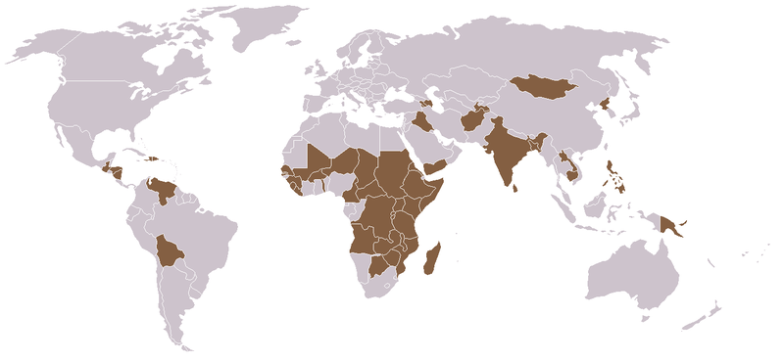

Slika 4

*Razširjenost lakote po svetu*

www.sc-nm.com/.../REVŠČINA%20IN%20LAKOTA%20%20V%20SVETU,%20EKO%20dan.ppt

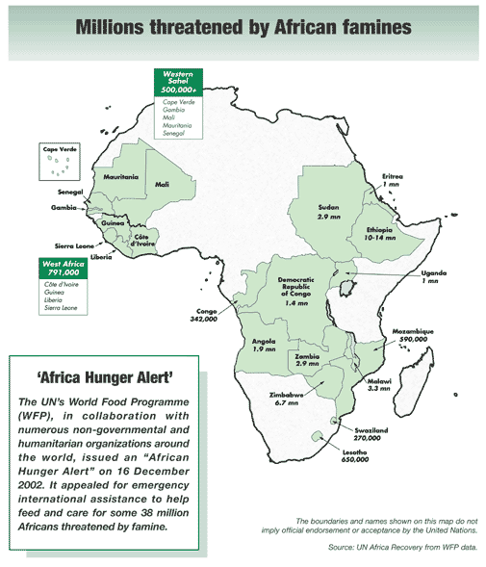

*http://www.un.org/ecosocdev/geninfo/afrec/vol16no4/map.gif*

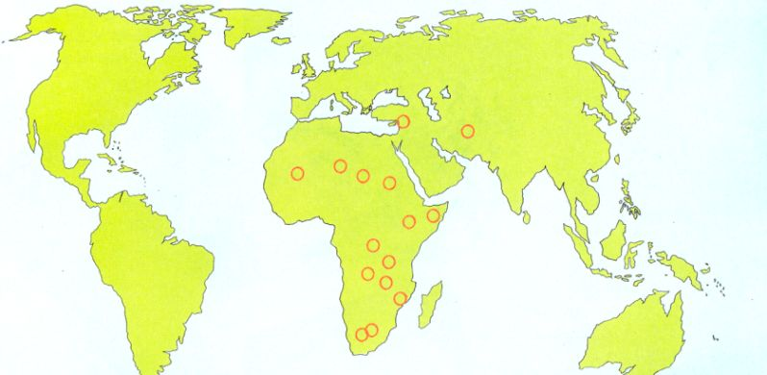

Slika 5Lakota v preteklosti

Zgodovinskih izročil o razsežnostih lakote ni veliko, toda tista, ki so ohranjena, so si na las podobna. Eno najstarejših sporočil o lakoti v Afriki, so besede faraona Tosortrusa iz časa okrog 4000 let pr.n.š., najdeno pa je na egipčanski grobnici:

*“Žalujem, žalujem, na svojem visokem, visokem prestolu zaradi nesreče, ker v mojih časih Nil sedem let ni poplavil. Zrnje je lahko, manjak pridelkov in vseh vrst živil. Sosed je začel krasti pri sosedu. Ljudje bi radi poleteli, pa ne morejo hoditi. Otrok joče. Mladi in stari se smo vlečejo, duše jim klonejo, noge jim klecajo in se vlečejo za njimi potleh, a roke jim počivajo na prsih. Na stežaj so odprte zakladnice živil, toda v njih je zrak. Vse je izčrpano.”*

(Brandt, 1986)

Podobna grozovita poročila najdemo v srednjem veku povsod po svetu: ljudje so umirali od lakote in od griže in drugih bolezni, ker so jedli vse, kar so našli. Mrliče so zakopavali v skupna brezna, med njimi je bilo največ otrok.

Skozi zgodovino je lakota najbolj mučeniška in najbolj kruta oblika mučenja in umiranja ljudi, poleg kuge in vojne, je to največje zlo človeštva. V zgodovini ni ljudstev Afrike lakota pestila nič bolj kot druga ljudstva po svetu. Nasprotno, afriška zemlja je bila rodovitna. V Zambiji bi lahko sprehajalno palico potisnil v zemljo, pa bi ozelenela, toda od 80. let dalje, uvažajo šestkrat več žita kot prej. Zaire je do 1960 izvažal hrano, zdaj pa je povsem odvisen od uvoza živil.

Afrika južno od Sahare je edina regija, kjer je proizvodnja hrane na prebivalca v zadnjih 20. letih padla. Posledica tega je, da je tretjina ljudi podhranjena.

Do te spremembe je prišlo le v nekaj desetletjih. Še okrog leta 1950 se je večina afriških držav preskrbovala sama.

Lakota v prihodnosti

V prihodnosti polovica človeštva ne bo mogla mirno spati, ker jo bo pestila lakota, druga polovica pa tudi ne bo spala iz strahu pred lačnimi. Razloga sta dva.

Prvi je trajno pomanjkanje hrane, drugi pa pomanjkljiva volja, da bi si človeštvo izmenjalo dobrine. Sedanjih 0,3 odstotka bruto proizvoda, kolikor bogate države namenijo za razvoj revnih in nerazvitih, je vsekakor premalo, da bi se nerazvite razvile. Razvite države bi morale oddvojiti vsaj 0,7 odstotka bruto proizvoda, da bi se stanje v prehrani človeštva vsaj delno izboljšalo. Prihodnost pa pogojujejo še stalno širjenje puščave v Afriki, sprememba vremenskih razmer in vedno bolj nevarne ekološke nesreče ter katastrofe.

Med nesrečami je tudi nepismenost zaradi revščine in podhranjenosti. Tako tisti otroci, ki preživijo podhranjenost ostanejo neizobraženi in posledično tudi revni in do smrti lačni. Iz tega začaranega kroga je lačnim skoraj nemogoče priti in zato nujno potrebujejo sistemsko pomoč. Za kakšne razmere gre pove podatek, da v afriški državi Birkina Fasso šolanje enega otroka na mesec stane 10 evrov. Za 10.000 evrov bi lahko 80 otrok celo leto hodilo v šolo.

Svetovna organizacija za hrano in kmetijstvo je poročala, da za posledicami lakote trpi že milijarda svetovnega prebivalstva. Skoraj vsi podhranjeni živijo v državah v razvoju. Samo v Afriki 40 odstotkov otrok, mlajših od pet let, boleha za motnjami v razvoju, ki so posledica kronične podhranjenosti.

Pravica do hrane, kot človekova pravica, je bila prvič priznana leta 1948 in opredeljena v splošni deklaraciji o človekovih pravicah.

Pravica do hrane je splošna pravica, kar pomeni, da mora imeti vsaka oseba – ženska, moški ali otrok vedno dostop do sredstev za preskrbo s hrano in do same hrane, ki bi jo moralo biti vsekakor dovolj.

Odprava problema

Lačni potrebujejo zemljo, orodje, stroje in znanje o pridelovanju hrane ter prehranski vrednosti živil. Dežele v Afriki izkoriščajo le 20% svojih naravnih rezerv in 10% človekove delovne sile.Prav v tem pa so njihove ogromne, neizmerljive rezerve, s katerimi bi lahko nahranili prebivalstvo.

Samo razvite dežele so sposobne, da v nerazvitih afriških deželah zagotovijo pogoje za izkoriščanje naravnih in ekonomskih potencialov.

*[1]*J.F. Kennedy : »Človeštvo, ki ne zna pomagati revnim, ne bo moglo rešiti bogatih.«

Prof. F. Baade iz Kiela je izračunal, da boj za razvoj nerazvitih dežel stane manj, kot bi stalo prvih nekaj minut tretje atomske svetovne vojne.

Potrebne so spremembe političnih režimov in vključevanje proizvajalcev v politiko države.

Kmetijstvo

Nujno bi bilo potrebni povečati kmetijske investicije z okrepljeno pomočjo iz tujine. S pomočjo gospodarske politike, bi morali ustvariti plačana delovna mesta za revnejše prebivalce ki bi omogočala, da se dohodek razdeli tistim, ki ga potrebujejo.

Proizvajalci

Kmetje morajo doseči zadovoljive cene za svoje proizvode, nižanje cen kmetijskim proizvodom, ne ustavi lakote, ampak uniči gospodarstvo dežele. Ljudem z nižjimi dohodki je potrebno nuditi druge oblike pomoči in ne znižanih cen kmetijskih proizvodov in osnovnih živil. Podreti pa se morajo tudi carinske pregrade, da bodo revne države lažje povečale svojo prodajo in bo stekla trgovina med državami.

Izobraževanje

Izobraževanje prebivalstva in razvoj novih in enostavnih tehnologij, ki bi bile primerne za kmetijstvo v tropskih državah. Države v Afriki bi morale same, seveda ob podpori tujih partnerjev, razvijati načrte in programe za prodajo, transport in skladiščenje hrane.

Mednarodna pomoč

1. Zagotovljena mora biti mednarodna pomoč v hrani, ob tem pa mora ostati cilj, da se afriške države gospodarsko toliko okrepijo, da bodo lahko kupovale na svetovnem trgu.
2. Povečanje osnovne zdravstvene oskrbe (dostopnost zdravil, cepljenje - WHO, dojenje, zagotavljanje dodatne količine hrane).
3. Milijoni ljudi v Afriki so odvisni od onesnažene vode, nekaterim pa so na pomoč priskočile dobrodelne organizacije, kot je WaterAid.

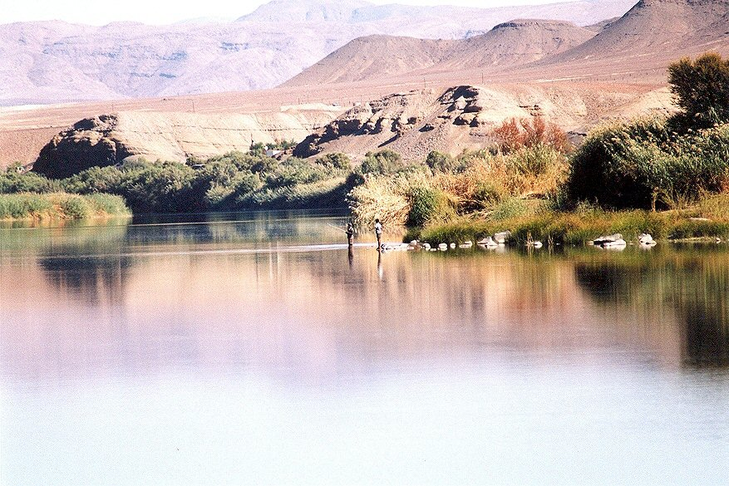

Slika 6

Slika 7

[*http://www.unitedutilities.com/Images/Tap_Into_WaterAid_Logo.jp*](http://www.unitedutilities.com/Images/Tap_Into_WaterAid_Logo.jp) *g*[*http://browse.deviantart.com/photography/?qh=&section=&q=africa+river#/d1vklz*](http://browse.deviantart.com/photography/?qh=&section=&q=africa+river#/d1vklz)

Zaključek

Danes bi za lakoto težko krivili le rast prebivalstva in druge zgoraj naštete razloge. Večina držav ima danes dovolj hrane, da bi zadovoljile potrebe svojega naraščajočega prebivalstva ali gospodarske vire, da hrano uvozi, kakor tudi da nudi pomoč državam v razvoju. Kljub temu je še vedno milijone ljudi lačnih.

Glavni problem ni absolutno pomanjkanje virov, temveč njihov uvoz. Ali drugače, ne gre le za preveliko število prebivalstva in premalo količino virov, temveč zato, da majhno število ljudi združuje preveč virov. Neenaka delitev zemlje je predvsem kritična v mnogih državah v razvoju, kjer večina prebivalstva še vedno živi na podeželju.

Vendar pa ima to manj opraviti z rastjo prebivalstva kot z uporabo zemlje in kmetijskimi tehnologijami. Glede na to, da prebivalstvo še vedno narašča, obstaja velika potreba po spremembi politik in novih kmetijskih tehnologijah, ki bodo povečale proizvodnjo osnovnih živil in obnovile, ne uničile, naravne vire.

Rešitve torej so, obstajajo in to je tudi dovolj velik zagon za postopno odpravljanje lakote v Afriki. Primanjkuje nam finančnih sredstev s katerim bi to lahko zagotovili in pa seveda sploh zanimanja za odpravo tega. Na primer, v Afriki gojijo velike plantaže žit, ki pa jih potem uvažajo v Evropo in Ameriko ki jih nato predelujejo v bio gorivo. Že res, da želimo biti čimbolj ekološki, še posebej pri prevozu po mestu, a moramo se zavedati da je ravno ta okoljevarstvena zavednost morda stala nekega človeka na drugem koncu sveta celo življenja.

**Število prebivalstva v milijardah v Evropi in Afriki[2]**

|  |  |  |  |  |  |  |
| --- | --- | --- | --- | --- | --- | --- |
|  | **1950** | **1970** | **1990** | **2010** | **2030** | **2050** |
| **Evropa** | 0.52 | 0.62 | 0.72 | 0.71 | 0.7 | 0.71 |
| **Afrika** | 0.13 | 0.25 | 0.5 | 0.81 | 1.25 | 1.75 |

# **Viri**



Škof, J. (2009). *Lakota, zločin civilizacije.* Ljubljana: Dušan Cunjak - založniško-knjigotrška družba.

Brandt, W. (1986). *Organizirana blaznost - oboroževalna tekma in lakota v svetu.* Ljubljana: Cankarjeva založba.

Mai, M. (2007). *Svetovna zgodovina na kratko.* Ljubljana: Emka.

McGovern, G. (2002). *Tretja svoboda: Konec lakote v našem času.* Rowman and Littlefield.

Smith, S. B. (2008). *Globalizacija svetovne politike 2: Mednarodni problem.*

JURCICA, Josipa. 2005. Afrika [online]. [Datum zadnjega popravljanja 13. 5. 2005], [citirano: 14. 12. 2010]. Dostopno na spletnem naslovu: <http://www.karitas.si/podnebne/Zivi_preprost_del/literarni%20izdelki%20-%20pdf/SS%20Josipa%20Jurcica.pdf>

1. Citirano iz dokumentarnega filma Border War (dokumentarec o vojni v Južni Afriki), 2007
2. Vir: OZN